МИНИСТЕРСТВО НАУКИ И ВЫСШЕГО ОБРАЗОВАНИЯ РОССИЙСКОЙ ФЕДЕРАЦИИ
Федеральное государственное бюджетное образовательное учреждение
высшего образования
«КУБАНСКИЙ ГОСУДАРСТВЕННЫЙ УНИВЕРСИТЕТ»
(ФГБОУ ВО «КубГУ»)
Факультет компьютерных технологий и прикладной математики
Кафедра анализа данных и искусственного интеллекта

ОТЧЕТ ПО ЛАБОРАТОРНОЙ РАБОТЕ № 4
ПО ДИСЦИПЛИНЕ «Технологии создания и поддержки программного обеспечения»
Тема: «Диаграммы UML. Диаграмма компонентов и диаграмма последовательности.»

Комиссаренко Елизавета Евгеньевна
(Ф.И.О. студента )

студентка 22 группы 2 курса

Литвинов Давид Алексеевич
(Ф.И.О. студента )

студент 22 группы 2 курса

Направление подготовки 09.03.03 Прикладная информатика

Преподаватель факультета компьютерных технологий
и прикладной математики ________ Вишняков Р. Ю.
(Ф.И.О)

Краснодар 2026 г
Цель работы
Изучение и получение навыков создания диаграммы компонентов и диаграммы последовательности для мобильного приложения «Gastronomix» на основе разработанного технического задания.
Введение
На предыдущих этапах работы (ЛР№1, ЛР№2, ЛР№3) для мобильного приложения «Gastronomix» была определена тема, разработаны пользовательские истории, диаграммы вариантов использования и подробное техническое задание.
В данной лабораторной работе используется полученная информация для создания архитектурных диаграмм, которые отражают внутреннюю структуру приложения и последовательность выполнения ключевых бизнес-процессов.

Описание приложения «Gastronomix»
Основные функции приложения:
Управление инвентарем: добавление, удаление и отслеживание продуктов в холодильнике
Распознавание продуктов: анализ по фотографиям и штрих-кодам (Google ML Kit, GPT-4o Vision)
Персональный профиль: настройка пищевых предпочтений и ограничений (аллергии, диеты)
Подбор рецептов: генерация блюд на основе имеющихся продуктов с учётом предпочтений
Планирование меню: составление плана питания
Синхронизация данных: облачное хранилище Supabase для синхронизации между устройствами
Авторизация: поддержка OAuth через Google, Apple, Email

Диаграмма компонентов
Диаграмма компонентов показывает разбиение приложения «Gastronomix» на структурные компоненты и связи между ними. Система построена по клиент-серверной архитектуре с разделением на фронтенд (React + TypeScript), бэкенд (Python + FastAPI) и внешние сервисы для интеллектуальной обработки.
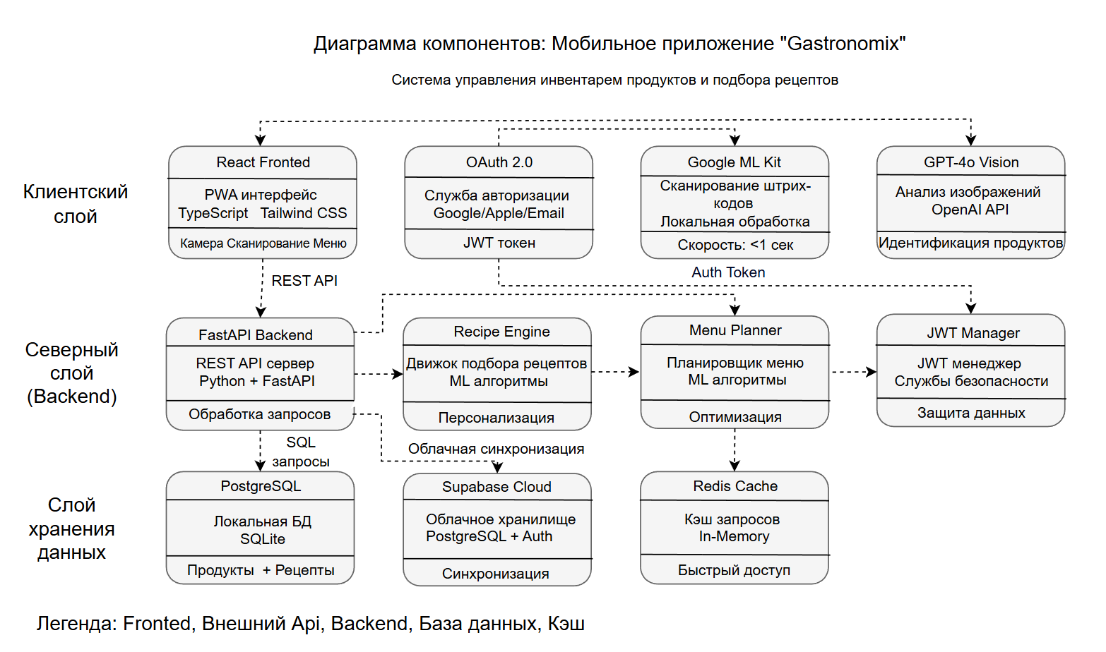

Компонент | Технология | Функция
Слой пользовательского интерфейса (Frontend) | React + TypeScript + Tailwind CSS (PWA) | Экраны управления холодильником, добавления продуктов, просмотра рецептов, настройки профиля. Интеграция с камерой для сканирования и фотографирования.
Сервис авторизации | OAuth 2.0 + JWT токены | Управление учётными записями пользователей, безопасная авторизация через Google, Email, сохранение сессий.
API Backend | Python + FastAPI | REST API для обработки запросов фронтенда, управление логикой приложения, обработка данных, координация между компонентами.
Сервис распознавания продуктов | Google ML Kit + OpenAI GPT-4o Vision | Распознавание штрих-кодов (локально на устройстве), анализ фотографий продуктов через нейросеть, определение типа и категории.
База данных продуктов и рецептов | PostgreSQL + SQLAlchemy ORM | Хранение инвентаря пользователя, справочник продуктов, база рецептов, метаданные о сроках годности.
Облачное хранилище | Supabase (PostgreSQL + Auth) | Синхронизация данных пользователя между устройствами, облачное резервное копирование, управление профилем.
Движок анализа и рекомендаций | Python + ML алгоритмы | Анализ паттернов пищевых предпочтений, подбор рецептов на основе имеющихся продуктов, расчёт КБЖУ.
Сервис планирования меню | Python + FastAPI | Составление плана меню, оптимизация использования продуктов, предотвращение пищевых отходов.

Диаграммы последовательности
Диаграммы последовательности демонстрируют взаимодействие компонентов при выполнении ключевых бизнес-процессов приложения. Для каждого сценария показана последовательность сообщений между участниками системы.
Сценарий 1: добавление продукта через фото
Пользователь открывает приложение и нажимает кнопку «Добавить продукт». Приложение запрашивает доступ к камере. Пользователь фотографирует продукт. Фотография анализируется сначала локально через Google ML Kit для определения штрих-кода. В случае отсутствия штрих-кода или для уточнения информации фотография отправляется на Backend для обработки GPT-4o Vision.
Нейросеть анализирует изображение и определяет тип продукта, его название и категорию. Информация возвращается на фронтенд для подтверждения пользователем. После подтверждения запись сохраняется в базе данных с метаданными (дата добавления, предполагаемый срок годности). Данные синхронизируются с облачным хранилищем Supabase.

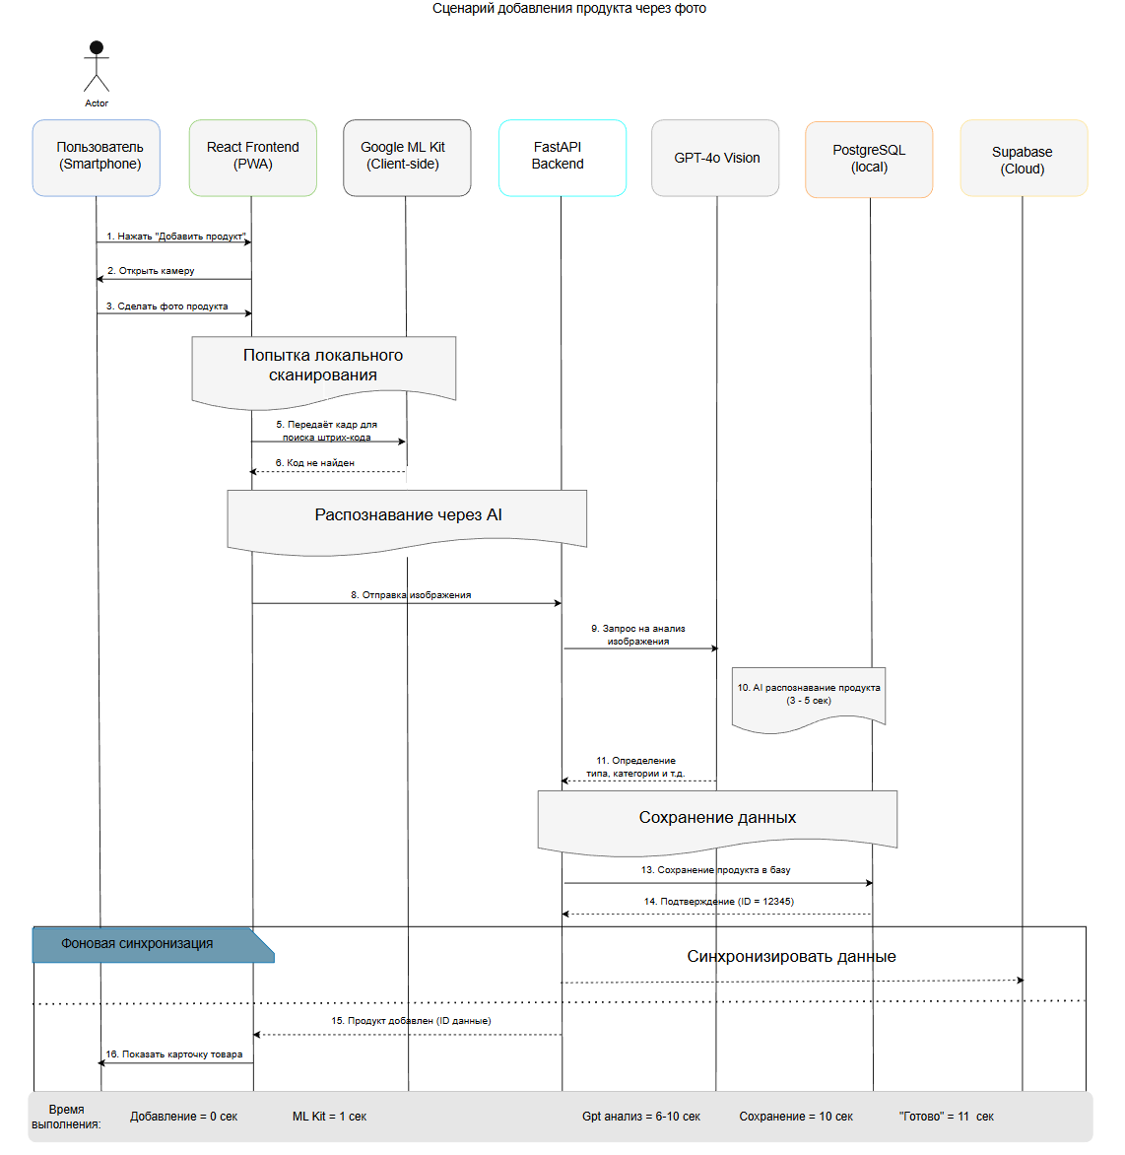

Сценарий 2: подбор рецепта и планирование меню
Пользователь открывает раздел «Рецепты» и видит список имеющихся продуктов. Он нажимает кнопку «Предложить рецепт». Фронтенд отправляет запрос на Backend с информацией о доступных продуктах и пищевых предпочтениях пользователя.
Движок анализа рецептов на Backend ищет в базе рецепты, ингредиенты которых совпадают с имеющимися продуктами, с учётом фильтров. Система формирует рецепты по актуальности, учитывая сроки годности продуктов.
Backend возвращает топ-5 рецептов с полной информацией (ингредиенты, инструкции, КБЖУ). Пользователь выбирает понравившийся рецепт и нажимает «Добавить в меню». Запись о планируемом блюде сохраняется в базе данных с указанием дня и времени приёма пищи.

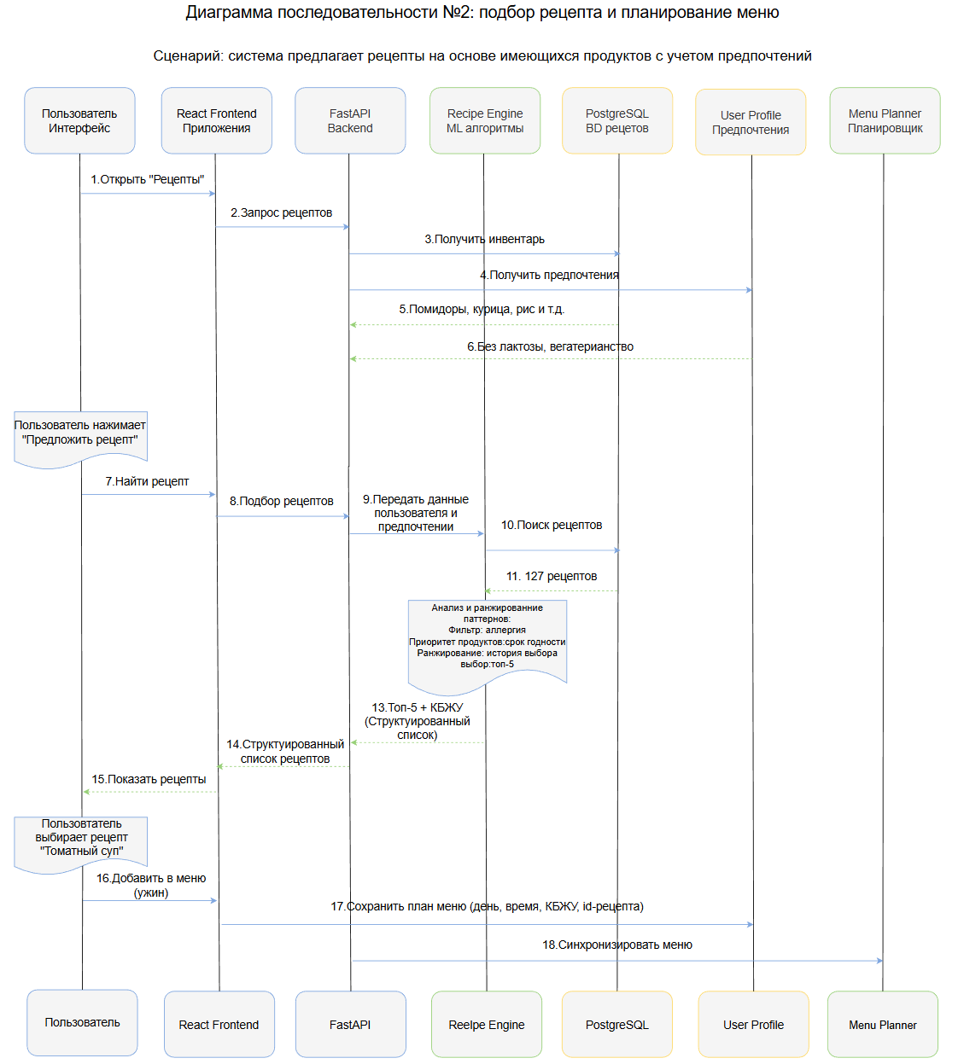

Сценарий 3: синхронизация данных между устройствами
Пользователь добавляет продукт на своём смартфоне и авторизуется через OAuth. После добавления продукта на фронтенде данные отправляются на Backend (FastAPI), который сохраняет их в локальной базе данных PostgreSQL.
Параллельно Backend вызывает синхронизацию с облачным хранилищем Supabase. Данные пользователя загружаются в облако для резервного копирования и синхронизации.
Пользователь открывает то же приложение на планшете и авторизуется под тем же аккаунтом. При запуске приложение запрашивает у Backend последние данные пользователя. Backend извлекает информацию из облачного хранилища Supabase и отправляет её на фронтенд второго устройства.
На планшете отображается актуальный список продуктов, включая только что добавленный на смартфоне помидор.

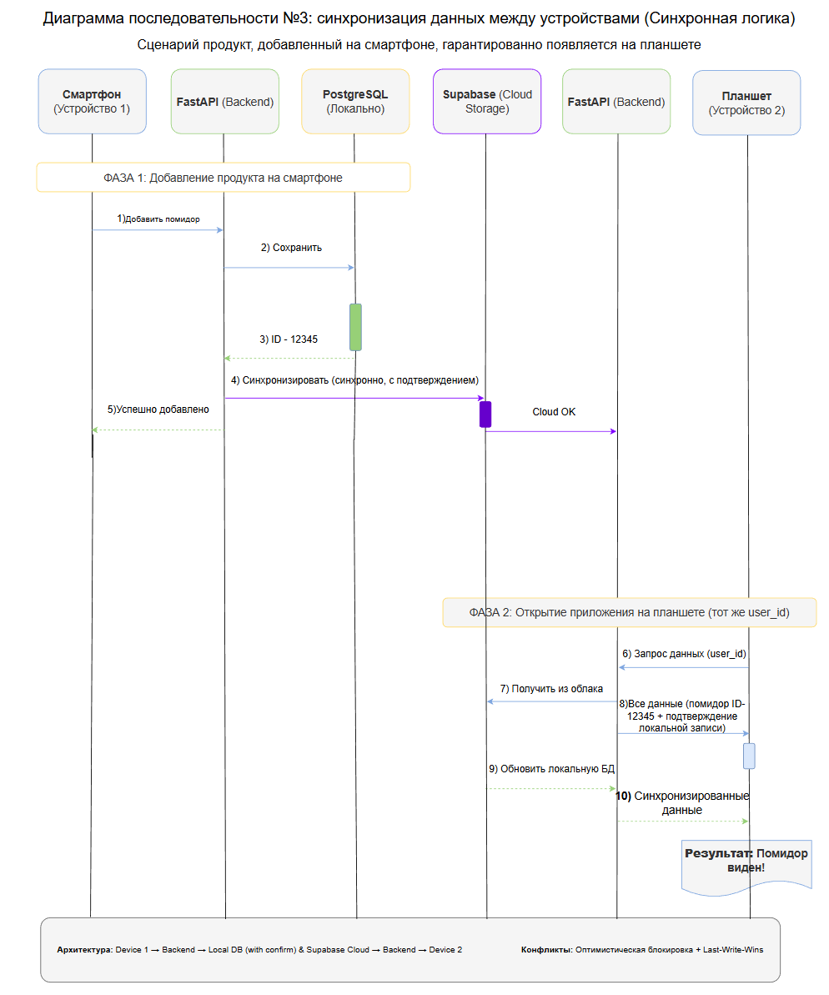
Ключевые интерфейсы системы
IProductRecognition - интерфейс распознавания продуктов (вход: изображение, выход: данные о продукте)
IInventoryManager - управление инвентарем (добавление, удаление, обновление продуктов)
IRecipeEngine - подбор рецептов (вход: доступные продукты и предпочтения, выход: список рецептов)
IMenuPlanner - планирование меню (создание плана питания на период)
IUserProfile - управление профилем пользователя (предпочтения, ограничения, история)
ICloudSync - синхронизация с облаком (загрузка/скачивание данных)
IAuthentication - авторизация и управление сессиями

Описание элементов диаграмм UML
Элементы диаграммы компонентов:
Компонент - прямоугольник с названием, представляет логическую или физическую часть системы
Интерфейс - круг с названием, показывает сервис, предоставляемый или требуемый компонентом
Порт - маленький квадрат на границе компонента, точка входа/выхода сообщений
Коннектор - линия, соединяющая компоненты, показывает связь и зависимость
Стереотип - дополнительная информация в виде «название», уточняет тип компонента

Элементы диаграммы последовательности:
Объект/Актор - участник взаимодействия, отображается прямоугольником вверху
Линия жизни - вертикальная пунктирная линия, показывает время существования объекта
Сообщение - стрелка между линиями жизни, показывает взаимодействие (синхронное или асинхронное)
Фокус управления - узкий прямоугольник на линии жизни, показывает активность объекта
Ответное сообщение - пунктирная стрелка, возврат управления и данных

Технологический стек приложения
«Gastronomix» разработан с использованием современных технологий, обеспечивающих кроссплатформенность, производительность и масштабируемость:
Фронтенд:
React 18+ с TypeScript для надежной типизации
Tailwind CSS для стилизации
Технология для установки на мобильный экран
Camera API для работы с камерой устройства
Бэкенд:
Python с фреймворком FastAPI для высокопроизводительного REST API
SQLAlchemy ORM для взаимодействия с БД
Pydantic для валидации данных
Хранение и синхронизация:
PostgreSQL - основная БД
Supabase - облачное решение для синхронизации и резервных копий
Docker для контейнеризации

Искусственный интеллект:
Google ML Kit - распознавание штрих-кодов
OpenAI GPT-4o Vision - анализ фотографий продуктов
Пользовательские ML модели для анализа предпочтений
Контрольные вопросы и ответы
1. Что такое диаграмма компонентов?
Диаграмма компонентов - это статическая структурная диаграмма UML, которая показывает разбиение программной системы на структурные компоненты и связи (зависимости) между ними. Используется для визуализации архитектуры системы и её физической структуры.
2. Какие основные элементы диаграммы компонентов вы использовали?
Основные элементы: компоненты (прямоугольники с названиями), интерфейсы (символы в виде кружков), порты (маленькие квадраты на компонентах), коннекторы (линии связи) и стереотипы для уточнения типа компонента.

3. Чем отличается предоставляемый интерфейс от требуемого?
Предоставляемый интерфейс - это операции/сервисы, которые компонент предоставляет другим компонентам. Требуемый интерфейс - это операции/сервисы, которые компонент использует от других компонентов.
4. Для чего нужна диаграмма последовательности?
Диаграмма последовательности показывает взаимодействие объектов системы во времени и порядок обмена сообщениями между ними в рамках конкретного сценария. Она помогает понять логику выполнения бизнес-процессов.
5. Какие сценарии вы выбрали для диаграмм последовательности и почему?
Три сценария: (1) добавление продукта через фото - ключевая функция приложения; (2) подбор рецепта - демонстрирует работу ML и аналитики; (3) синхронизация между устройствами - показывает взаимодействие с облаком.
6. Как на диаграмме последовательности отображается время?
Время течёт вниз по диаграмме. События, расположенные выше, происходят раньше. Линии жизни объектов показывают период их существования.

7. Какие типы сообщений на диаграмме последовательности вы использовали?
Синхронные сообщения (стрелка с закрашенным треугольником) - вызов метода с ожиданием ответа, и асинхронные сообщения (стрелка с открытым треугольником) - уведомление без ожидания ответа.
8. Как представлены внешние системы на диаграмме компонентов?
Внешние системы (Google ML Kit, OpenAI, Supabase) показаны как отдельные компоненты с различным стилем или цветом для визуального отличия от внутренних компонентов.
9. Какую роль играет Backend в архитектуре Gastronomix?
Backend (FastAPI) является центральным координатором, обрабатывающим запросы фронтенда, управляющим БД, координирующим с ML сервисами и облачным хранилищем для синхронизации данных.
10. Почему Gastronomix требует облачное хранилище (Supabase)?
Облачное хранилище необходимо для синхронизации данных пользователя между несколькими устройствами и резервного копирования данных в целях безопасности.

Заключение
В ходе выполнения лабораторной работы №4 были изучены и практически применены диаграммы компонентов и диаграммы последовательности для мобильного приложения «Gastronomix».
Разработанная диаграмма компонентов показывает полную архитектуру приложения, состоящую из 8 основных компонентов: фронтенд (React), бэкенд (FastAPI), сервисы распознавания, БД, облачное хранилище, движки анализа и планирования, а также внешние сервисы AI.
Созданы три диаграммы последовательности для ключевых сценариев:
- Добавление продукта через фото с использованием компьютерного зрения
- Подбор рецепта на основе имеющихся продуктов и предпочтений пользователя
- Синхронизация данных между несколькими устройствами через облако
Полученные диаграммы отражают сложность современного мобильного приложения, интеграцию с AI сервисами и облачными платформами. Они служат основой для технической документации и помогают командам разработчиков понять архитектуру и логику работы системы.
Навыки создания архитектурных диаграмм UML необходимы для проектирования масштабируемых и поддерживаемых программных систем.

